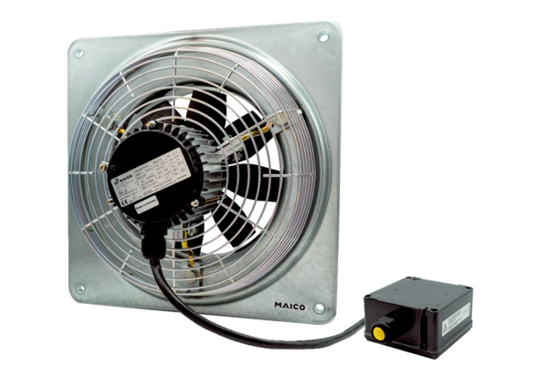Axial-Wandventilator DZQ 45/4 B Ex eVerpackungseinheit: 1 StückSortiment: C
Artikelnummer: 0083.0183Hersteller: MAICO

